Schule
Zur Unterstützung unseres Teams suchen wir ab 23. Oktober (nach Herbstferien) oder nach Vereinbarung eine Mitarbeiterin/ einen Mitarbeiter

Klassenassistenz (Pensum variabel bis 80 %)

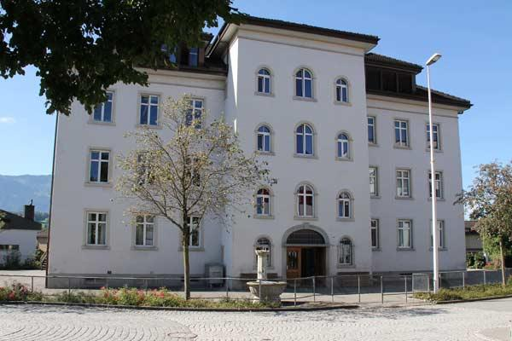
Ihr Profil
Wir suchen eine teamfähige, flexible und zuverlässige Klassenassistenz mit angenehmen Umgangsformen. Wenn Sie Freude an der Arbeit mit Kindern haben und flexibel während den Unterrichtszeiten einsetzbar sind, sind Sie bei uns richtig. Sie weisen eine abgeschlossene Berufslehre sowie einwandfreie Deutschkenntnisse vor. Im Idealfall haben Sie bereits Erfahrungen im Bereich der Kindererziehung gesammelt.

Ihre Aufgaben
Sie unterstützen einzelne Schülerinnen und Schüler bei der Bewältigung der schulischen Anforderungen während des Unterrichts unter Anleitung der Lehrperson. Sie betreuen und unterstützen einzelne Schülerinnen und Schüler in Bezug auf das Verhalten, damit der Unterricht nicht gestört wird. Sie unterstützen Lehrpersonen bei sehr heterogenen Klassen oder in besonderen Situationen.

Unser Angebot
Kaltbrunn, im Linthgebiet zwischen Zürichsee und Walensee gelegen, verfügt über zentral gelegene Schulanlagen mit hervorragender Infrastruktur.
Wir bieten eine Stelle für eine Klassenassistenz an unserer Schule. Sie dürfen von einem angenehmen Arbeitsklima profitieren und werden nach modernen Anstellungsbedingungen der Gemeinde Kaltbrunn angestellt.
Das offene und engagierte Team bietet Ihnen Unterstützung und Zusammenarbeit in jeder Hinsicht. Die Schulleitung sowie die Koordinatorin für die Klassenassistentinnen unterstützen Sie professionell.
Unsere liebenswürdigen Schülerinnen und Schüler freuen sich auf Sie.

Haben wir Ihr Interesse geweckt?
Dann freuen wir uns auf Ihre Bewerbung bis spätestens 15. September 2023 an ignaz.kurath@kaltbrunn.ch oder an die Bewerbungsadresse Schulweg 3, Oberstufenzentrum, 8722 Kaltbrunn.
Ergänzende Auskünfte erteilt Ihnen gerne unser zuständiger Schulleiter Ignaz Kurath
(+41 55 293 44 41).

